18.06.2025

Лекция врача о ЗОЖ

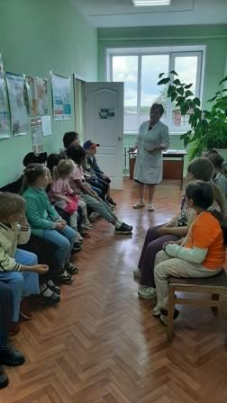

Беседа «Вредные привычки не для нас»

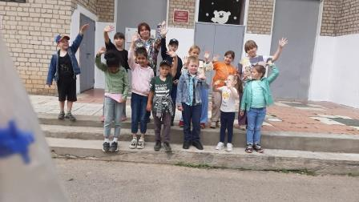

Конкурс «Самый полезный завтрак»

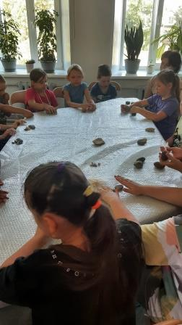

Соревнования «Полоса препятствий»

